**GA2-220501093-AA1-EV01: Foro temático: Lenguaje Unificado de Modelado (UML). GA2-220501093-AA1-EV02: elaboración de diagramas y plantillas para casos de uso del proyecto**

**GA2-220501093-AA1-EV03: elaboración de historias de usuario del proyecto.**

**GA2-220501093-AA1-EV04: diagramas y documentación de actividades del proyecto.**

**Yeisson Mauricio Torres Patiño Ficha: 2977422**

**Instructor William Cortés**

**Tecnólogo en Análisis y Desarrollo de Software, Centro de la construcción Regional Valle, Servicio Nacional de Aprendizaje**

**07 de julio de 2024**

**Contenido**

Introducción 3

Objetivos 4

Objetivo I 4

Objetivo II 4

Objetivo III 4

GA2-220501093-AA1-EV01: Foro temático: Lenguaje Unificado de Modelado (UML) 5

GA2-220501093-AA1-EV02: elaboración de diagramas y plantillas para casos de uso del Proyecto. 7

GA2-220501093-AA1-EV03: elaboración de historias de usuario del proyecto 11

GA2-220501093-AA1-EV04: diagramas y documentación de actividades del proyecto 13

CONCLUSIONES 18

Bibliografía 19

# Introducción

El presente documento trata de la participación en el foro temático sobre Lenguaje Unificado de Modelado (UML), elaboración de diagramas y plantillas para casos de uso del proyecto, elaboración de historias de usuario del proyecto, diagramas y documentación de actividades del proyecto, se encontraran diagramas realizados con el software gratuito online llamado licidchart, explicación de la metodología ágil a utilizar y por ultimo pantallazos del cronograma de actividades con la herramienta de trabajo llamada trello.

# Objetivos

# Objetivo I

sobre Lenguaje Unificado de Modelado (UML)

# Objetivo II

Diseñar diagramas UML para las diferentes actividades requeridas en el componente formativo.

# Objetivo III

Diseñar cronograma de actividades del proyecto de software de forma lógica e interactiva para llevar a cabo el desarrollo de las actividades.

# GA2-220501093-AA1-EV01: Foro temático: Lenguaje Unificado de Modelado (UML).

✔ ¿Cuál es la importancia de UML?

UML (lenguaje unificado de modelado), desempeña un rol importante no solo en desarrollo de software, sino también en los sistemas que no tiene software en muchas industrias, ya que es una forma de mostrar visualmente el comportamiento y la estructura de un sistema o proceso.

✔ ¿Cuáles son los diagramas que pueden representarse con UML?

# Diagramas UML estructurales:

Es similar a un diagrama de flujo porque las clases se representan con cuadros. Este diagrama ofrece un objeto visual de las distintas clases y cómo están interrelacionadas, y cada clase tiene tres compartimientos: Sección superior: nombre de clase.

# Diagramas de clases:

El diagrama de clases es una herramienta para comunicar el diseño de un programa orientado a objetos, permitiendo modelar las relaciones entre las entidades. En UML, una clase es representada por un rectángulo que posee tres divisiones: Nombre de la clase, atributos que tiene y mensajes que entiende.

# Diagrama de componentes:

Un diagrama de componentes muestra los componentes, el cableado y los artefactos como parte de un sistema físico. Se suele utilizar para ilustrar cómo los sistemas complejos, por ejemplo, sistemas de software, servidores, etc. están organizados y conectados entre sí en el mundo físico.

# Diagrama de implementación:

Un plan de implementación es un documento en el que se detallan los pasos que debe seguir un equipo para lograr una meta u objetivo compartidos. La planificación de la implementación es la contrapartida del plan estratégico.

# Diagrama de estructura compuesta:

Un diagrama de estructura compuesta permite que los usuarios vean exactamente qué contiene un objeto a fin de especificar cómo encajan las distintas propiedades para producir un cierto comportamiento. Las distintas relaciones dentro de un sistema complejo de software pueden ser difíciles de comprender.

# Diagrama de objetos:

Un diagrama de objetos es una instancia de un diagrama de clases; muestra una 'foto' del estado de un sistema en un punto de tiempo determinado." Los diagramas de objeto están ligados a los diagramas de clase y comparten virtualmente los mismos símbolos para la notación.

# Diagrama de paquetes:

Los diagramas de paquetes son diagramas estructurales que se emplean para mostrar la organización y disposición de diversos elementos de un modelo en forma de paquetes. Un paquete es una agrupación de elementos UML relacionados, como diagramas, documentos, clases o, incluso, otros paquetes.

# Diagramas UML de comportamiento:

Un diagrama de comportamiento pretende proporcionar claridad, por ejemplo, sobre los procesos internos, los procesos de negocio o la interacción de diferentes sistemas. Dependiendo del diagrama utilizado se muestra un aspecto seleccionado. En el Lenguaje Unificado de Modelado (UML), se modelan objetos que pueden cambiar sus estados a través del comportamiento.

# Diagrama de temporización:

Los diagramas de temporización representan datos de temporización para clasificadores individuales e interacciones de clasificadores. Puede utilizar este diagrama para proporcionar una instantánea de los datos de temporización para una parte determinada de un sistema.

# Diagrama global de interacciones:

Como sugiere su nombre, un diagrama de interacción es un tipo de diagrama UML que se utiliza para capturar el comportamiento interactivo de un sistema. Los diagramas de interacción se centran en describir el flujo de mensajes dentro de un sistema, proporcionando contexto para una o más líneas de vida dentro de un sistema.

# Diagrama de comunicación:

Un diagrama de comunicación es una forma de representar interacción entre objetos, alterna al diagrama de secuencia. Es un diagrama de clases que contiene roles de clasificador y los roles de asociación en lugar de solo clasificadores y asociaciones.

# Diagrama de estados:

Un diagrama de estado (también conocido como máquina de estados o diagrama de diagrama de estados) es una ilustración de todos los posibles estados de comportamiento que puede exhibir un componente de un sistema de software y los diversos cambios de estado que se prevé que experimentará durante el transcurso de sus operaciones.

# Diagrama de casos de uso:

Los diagramas de casos de uso sirven para especificar la comunicación y el comportamiento de un sistema mediante su interacción con los usuarios y/u otros sistemas. O lo que es igual, un diagrama que muestra la relación entre los actores y los casos de uso en un sistema.

# Diagramas de secuencia:

Un diagrama de secuencia de UML muestra cómo interactúa un conjunto de objetos en un proceso a lo largo del tiempo. Muestra los mensajes que pasan entre los participantes y los objetos en el sistema, y el orden en que se producen.

# Diagramas de actividades:

Los diagramas de actividad pueden mostrar cómo se relacionan los eventos de un caso de uso entre sí, o cómo se coordina una colección de casos de uso para representar un flujo de trabajo empresarial.

✔ ¿Qué herramientas de software existen en el mercado para UML?

Algunas de las herramientas UML mas populares para elaborar diagramas son las siguientes:

* Enterprise Architect
* Rational software Architect
* Visual paradigm
* StarUML
* ArgoUML

# GA2-220501093-AA1-EV02: elaboración de diagramas y plantillas para casos de uso del

**Proyecto.**

✔ Indicar los tipos de diagramas que existen para modelar, con base en los requisitos del software.

|  |  |  |
| --- | --- | --- |
| Diagramas UML estructurales | Diagramas de temporización | Diagramas de estados |
| Diagramas de clases | Diagramas de paquetes | Diagramas de casos de uso |
| Diagramas de componentes | Diagramas de comportamiento | Diagramas de secuencia |
| Diagramas de implementación | Diagrama global de interacción | Diagramas de actividades |
| Diagramas de estructura compuesta | Diagrama de comunicación | Diagramas de objetos |

✔ Diagramar con UML los artefactos del sistema.

✔ Elaborar documentos plantilla de casos de uso con base en estándares de documentación.

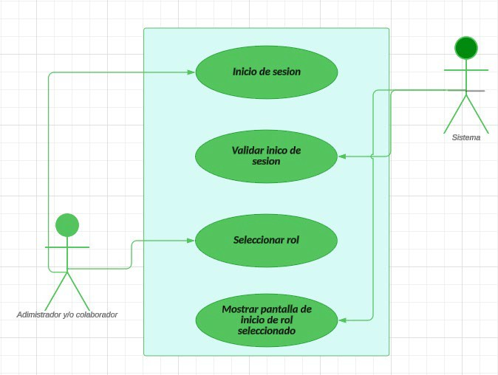

|  |  |
| --- | --- |
| Plantillas de caso de uso | |
| Nombre del caso de uso | Iniciar sesion |
| Autor | Yeison Torres |
| Fecha | 26/09/2024 |
| Descripción | Iniciar sesion como administrador y/o colaborador. |
| Actores | Colaboradores de la empresa. |
| Precondiciones | Para iniciar sesion el usuario debe tener aprobados los datos de ingreso. |
| Flujo normal | 1. El actor ingresa usuario. 2. El actor ingresa contraseña. 3. El actor elige rol de ingreso. 4. El sistema verifica datos de ingreso. 5. El sistema abre pagina de inico de rol seleccionado. |
| Flujo alternativo | * El sistema comprueba que los datos de ingreso sean los correctos. * El sistema le da acceso para recuperacion de contraseña. |
| Poscondiciones | Se alamacenan los datos de ingres y se abre pagina de inicio correctamente  segun el rol seleccionado. |

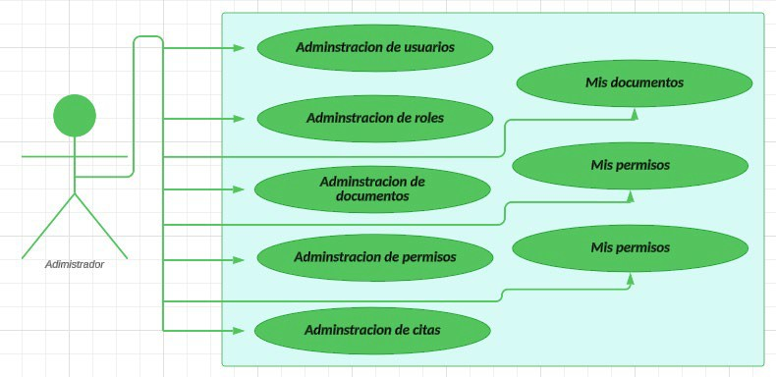

|  |  |
| --- | --- |
| Plantillas de caso de uso | |
| Nombre del caso de uso | Ingreso a pagina de administrador |
| Autor | Yeison Torres |
| Fecha | 26/09/2024 |
| Descripción | Entrada a la pagina de inico como rol de administrador. |
| Actores | Especialista de gestion humana (administrador). |
| Precondiciones | Para iniciar sesion el usuario debe tener aprobados los datos de ingreso y  selecionar rol de ingreso. |
| Flujo normal | 1. El actor inicia seccion con el rol de administrador 2. El sistema valida datos de ingreso . 3. El actor elige la tarea a realizar 4. El sistema verifica opciones selecionadas. 5. El sistema abre opciones seleccionadas. 6. El actor procedes a realizar activiades. |
| Flujo alternativo | * El sistema comprueba que los datos de ingreso sean los correctos. * El sistema le da acceso a la pagina del rol seleccionado. |
| Poscondiciones | Se alamacenan los datos de ingres y se abre pagina de inicio correctamente segun el rol seleccionado. |

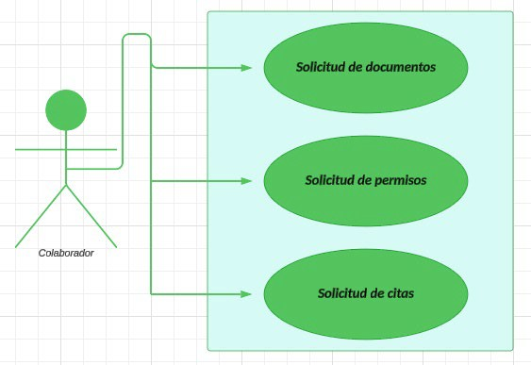

|  |  |
| --- | --- |
| Plantillas de caso de uso | |
| Nombre del caso de uso | Ingreso a pagina de administrador |
| Autor | Yeison Torres |
| Fecha | 26/09/2024 |
| Descripción | Entrada a la pagina de inico como rol de Colaborador. |
| Actores | Especialsita financiera (colaborador). |
| Precondiciones | Para iniciar sesion el usuario debe tener aprobados los datos de ingreso y selecionar rol de ingreso. |
| Flujo normal | 1. El actor inicia seccion con el rol de colaborador 2. El sistema valida datos de ingreso . 3. El actor elige la tarea a realizar 4. El sistema verifica opciones selecionadas. 5. El sistema abre opciones seleccionadas. 6. El actor procedes a realizar activiades. |
| Flujo alternativo | * El sistema comprueba que los datos de ingreso sean los correctos. * El sistema le da acceso a la pagina del rol seleccionado. |
| Poscondiciones | Se alamacenan los datos de ingres y se abre pagina de inicio correctamente  segun el rol seleccionado. |

# GA2-220501093-AA1-EV03: elaboración de historias de usuario del proyecto.

|  |  |
| --- | --- |
| Descripción de requisito | |
| Perspectiva del producto | Es un software independiente, creado para la interacción de los colaboradores de una empresay facilitando los procesos operativos del área de gestión humana. |
| Funciones del producto | A través de la página web los colaboradores de la empresa podrán autogestionar múltiplesrequerimientos como:   * Solicitud de cartas laborales. * Certificados. * Colillas de pago. * Permisos. |
| Caracteristicas de los usuarios | El sistema cuenta con dos tipos de usuario final:  Usuario administrador y usuario colaborador. Cada tipo de usuario tendra una  interfaz con funciones disitintas según el rol. |
| Restricciones | * Solo el usuario administrador tendrá permiso para crear usuarios nuevos. * Solo se permitirá una sesión abierta por dispositivo y una sesión abierta como usuario. * Si el usuario ingresa la contraseña dos veces errada se le notificara que el siguiente intento se bloqueara el usuario. * Si se bloquea el usuario solo el administrador lo podrá desbloquear. * Se realizará auditoria mensual por parte del administrador, para garantizar que el programa este cumpliendo con las restricciones   inicialmente estipuladas. |
| Requisitos funcionales | Requisitos funcionales en el rol de adminsitrador:   * Adminstracion de usurarios. * Adminstracion de roles. * Administracion de documentos. * Administracion de permisos. * Administracion de citas. * Mis documentos. * Mis permisos. * Mis citas.   Requisitos funcionales en el rol de colaborador:   * Descarga de documentos. * Solicitud de permisos. * Solicitud de citas. |
| Requisitos no funcionales | * Los usuarios solo tendran acceso a la plataforma en horarios laborales. * El sistema debe ejecutarse de manera correcta y agil. * Gaarantizar que los tiempos de respuesta de la pagina web sean rapidos. * Garantizar la calidad del software. |

|  |  |
| --- | --- |
| Historia de usuario | |
| Nombre de la historia de usuario | Creacion de usuarios |
| Usuario | Especialista de gestion humana (administrador). |
| Puntos estimados de esfuerzo | 5 |
| Descripción de la historia de usuario | Crear todos los usuarios del sistema y permisos. |
| Observaciones | Se debe crear un usuario por cada colaborador. |
| Criterios de aceptación | Se obtienen registrados todos los usuarios del sistema. |

|  |  |
| --- | --- |
| Historia de usuario | |
| Nombre de la historia de usuario | Solicitud de permiso. |
| Usuario | Especialista financiera (colaborador). |
| Puntos estimados de esfuerzo | 4 |
| Descripción de la historia de usuario | Solicitar dia de la familia atravéz de la página web. |
| Observaciones | Se debe poner la fecha especifica y verificar que este disponible. |
| Criterios de aceptación | se obtienen él envió de solicitud al líder encargado de aprobarla. |

|  |  |
| --- | --- |
| Historia de usuario | |
| Nombre de la historia de usuario | Aprobación de solicitudes. |
| Usuario | Líder de área (colaborador). |
| Puntos estimados de esfuerzo | 4 |
| Descripción de la historia de usuario | Aprobar solicitudes realizadas por sus colaboradores a cargó. |
| Observaciones | El líder debe verificar agenda y cronograma de trabajo para el día solicitado. |
| Criterios de aceptación | se obtienen la aprobación del permiso solicitado. |

# GA2-220501093-AA1-EV04: diagramas y documentación de actividades del proyecto.

**Diagrama de Actividad para inicio de sesión.**

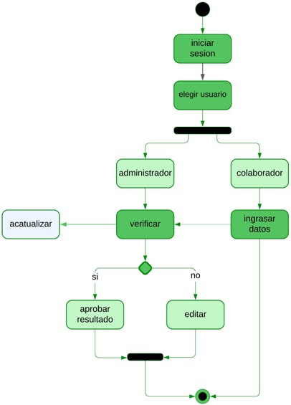

**Prototipos para el inicio de sesión, página de rol de administrador, página de rol de**

**colaborador.**

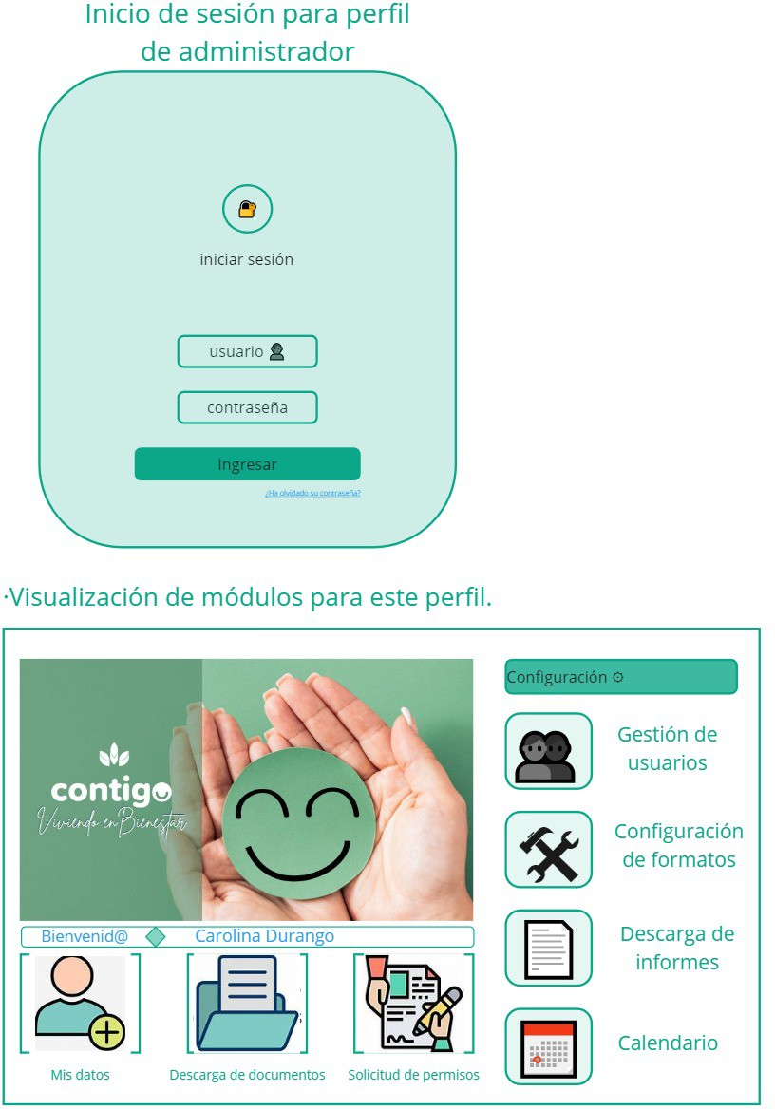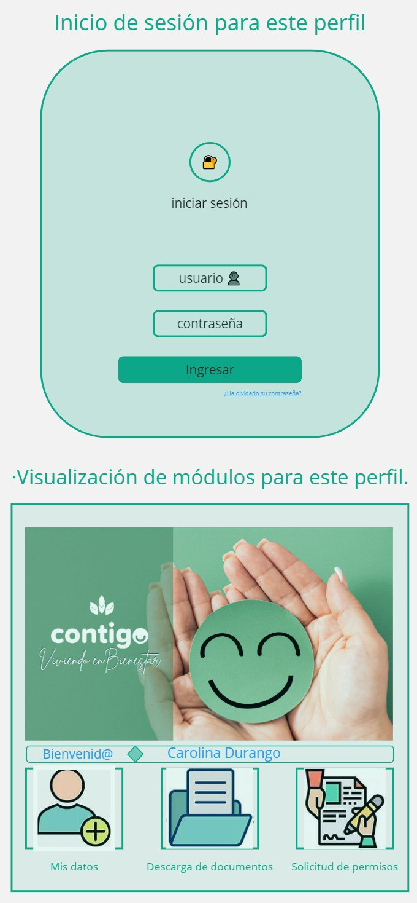

**Identificación de metodología de desarrollo a seguir.**

Metodología ágil XP (extreme Programming).

# ¿Qué es?

El Extreme Programming (XP) es un método ágil creado a finales de los 90’ para el desarrollo de software. Se trata de una metodología cuyo objetivo es crear sistemas de alta calidad, basados en una estrecha interacción con los clientes, pruebas constantes y ciclos de desarrollo cortos. La idea es "modernizar" la secuencia tradicional de desarrollo en cascada, que analiza, proyecta, implementa y prueba, entendiendo que se trata de un modelo burocrático y poco flexible ante un mundo en constante transformación.

# ¿Como funciona?

El Extreme Programming es una metodología de desarrollo ágil, al igual que Scrum y Kanban. En definitiva, el objetivo principal es realizar ciclos de entrega rápidos, continuos e incrementales para conseguir los resultados esperados por el cliente. En XP, correctamente, esto se hace en base a prácticas y etapas predefinidas para que el proceso tenga la máxima efectividad. El software (u otro proyecto) se desarrolla en ciclos semanales, con reuniones periódicas entre el cliente y el equipo de desarrollo.

# ¿Cuáles son sus características?

Una empresa centrada en la agilidad no sólo realiza las tareas con más rapidez y flexibilidad, sino que también transforma toda su cultura interna. Hay que centralizar toda la operación para:

* Satisfacer al cliente.
* Generar entregas y mejoras continuas.
* Prepararse para los cambios a lo largo del proceso.
* Garantizar la calidad, aunque sea en un periodo de tiempo más corto.
* Trabajar en equipo.

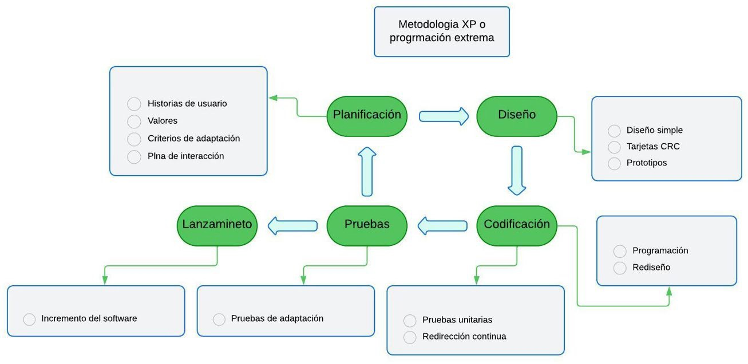

# Cronograma de trabajo del proyecto.

El cronograma de trabajo del proyecto con base a la metodología de ágil XP consta de 5 actividades la cuales son:

* Actividades de planificación.
* Actividades de diseño.
* Actividades de codificación.
* Actividades de pruebas.
* Actividades de lanzamiento.

Cada tarea contiene una lista de actividades que se deben realizar en un tiempo determinado y un orden lógico para el correcto desarrollo del software.

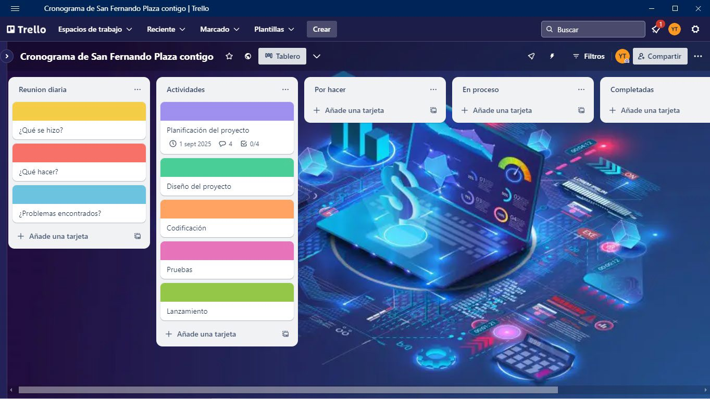

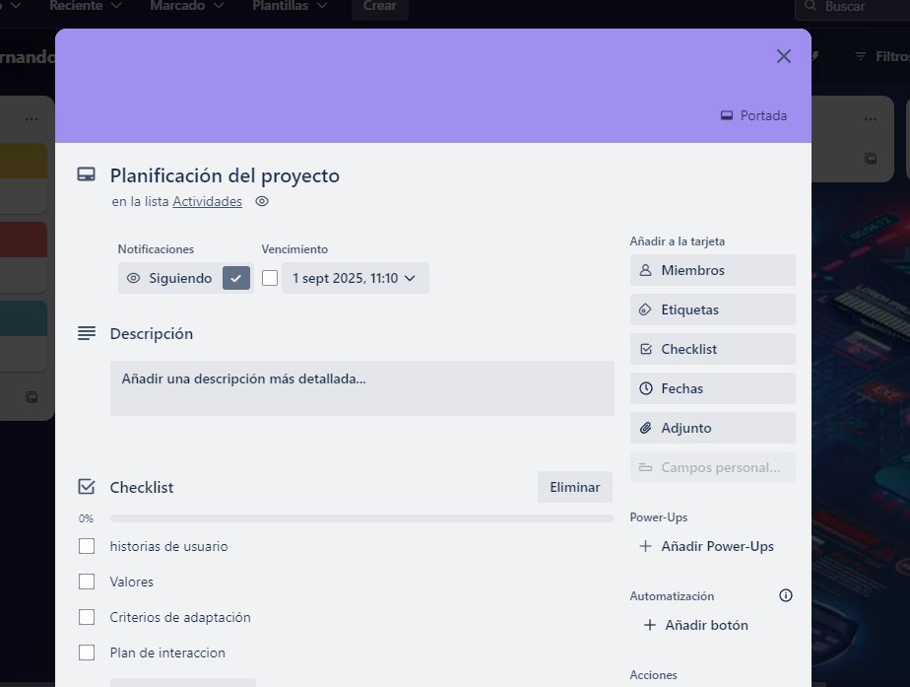 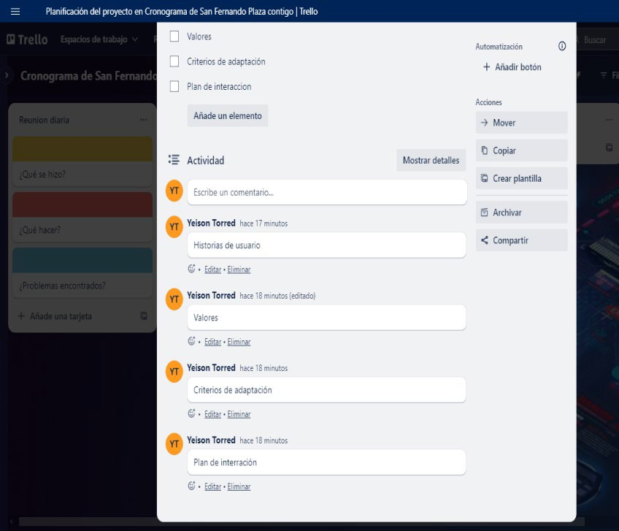

[**https://trello.com/invite/b/66d31ddc4ea059ecdb726385/ATTI442d7600922ea8afd36c1b0121988483**](https://trello.com/invite/b/66d31ddc4ea059ecdb726385/ATTI442d7600922ea8afd36c1b0121988483D1B8E40E/cronograma-de-san-fernando-plaza-contigo)

[**D1B8E40E/cronograma-de-san-fernando-plaza-contigo.**](https://trello.com/invite/b/66d31ddc4ea059ecdb726385/ATTI442d7600922ea8afd36c1b0121988483D1B8E40E/cronograma-de-san-fernando-plaza-contigo)

# CONCLUSIONES

Con los conocimientos adquiridos mediante el desarrollo de las diferentes actividades sobre las propuestas en el material formativo. podemos concluir la importancia de diseñar diagramas UML ya que estos nos ayudan a obtener mejor comprensión , conocimiento y agilidad del proyecto que estamos desarrollando y así mejorar los tiempos de entrega, tener en cuenta la importancia de elegir una metodología de desarrollo ágil de nuestro proyecto , pues así sabremos como hacer un correcto cronograma de actividades del proyecto de software.

# Bibliografía

Zajuna sena. (2024, marzo 21). Guía de aprendizaje <https://zajuna.sena.edu.co/zajuna/mod/page/view.php?id=1355931>

Zajuna sena. (2024, marzo 21). Diagramas para la especificación y análisis de requisitos. [https://zajuna.sena.edu.co/Repositorio/Titulada/institution/SENA/Tecnologia/228118/Contenido/OVA/](https://zajuna.sena.edu.co/Repositorio/Titulada/institution/SENA/Tecnologia/228118/Contenido/OVA/CF7/index.html%23/curso/tema2)

[CF7/index.html#/curso/tema2](https://zajuna.sena.edu.co/Repositorio/Titulada/institution/SENA/Tecnologia/228118/Contenido/OVA/CF7/index.html%23/curso/tema2)